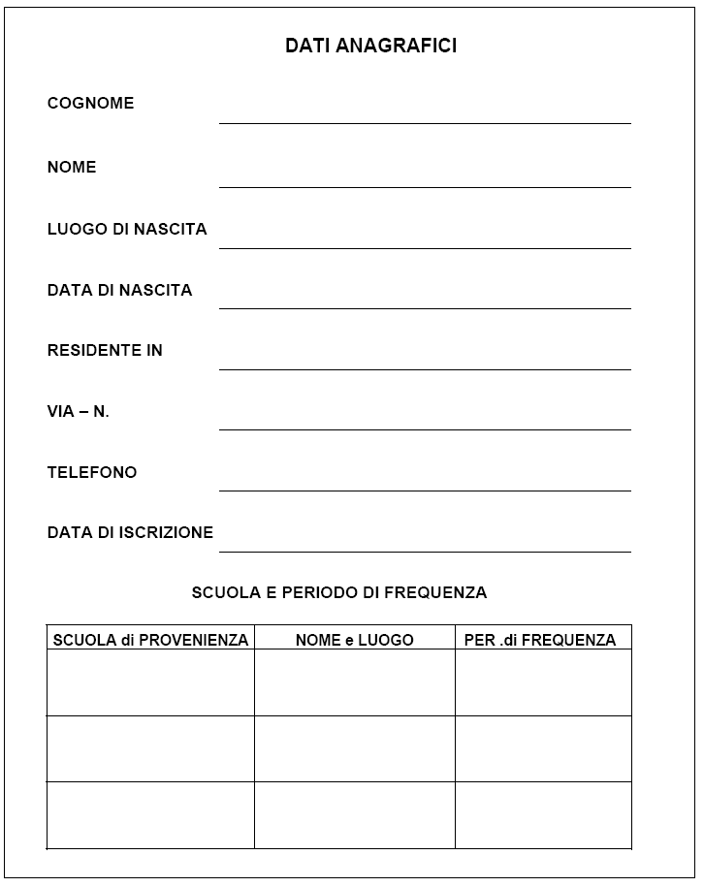
- n. 1 Scheda Piano di studi personalizzato per studenti non italofoni

IMPIANTO ORGANIZZATIVO

Redigere un piano di studio personalizzato vuol dire sconvolgere anche un po’ l’organizzazione didattica, perché se si vogliono attuare degli interventi individualizzati bisogna trovare il tempo per rivolgersi individualmente ad un alunno. Questa modalità non la si può introdurre da un giorno all’altro, ma deve diventare una “consuetudine” per il gruppo-classe lavorare in modo autonomo mentre l’insegnante si dedica all’ alunno straniero. Ciò richiede un’organizzazione particolare, ma sarebbe opportuno prevedere anche delle risorse per percorsi di alfabetizzazione.
Nella fase di accoglienza di un alunno immigrato è necessario:
- introdurre l’operatività nell’attività didattica, abbinare, cioè, parole e azioni;
- contestualizzare, far riferimento a oggetti, relazioni, pensieri, cose presenti, fare simulazioni, giochi di ruolo, ecc.;
- far uso di un linguaggio dell’accoglienza: impliciti riferimenti al concreto, a tutto ciò che abbia un significato per l’alunno con strutture linguistiche chiare;
- far uso di testi ad alta comprensibilità e glossari disciplinari che raccolgano le espressioni linguistiche che si riferiscano a concetti e nuclei fondanti essenziali;
- considerare l’uso di diversi canali sensoriali: operatività, manipolazione, multimedialità.

FASE ATTUATIVA

“Il Collegio dei Docenti definisce il necessario adattamento dei programmi di insegnamento in relazione alle competenze dei singoli alunni”. (DPR 394 del 99 nell’art.45 comma 4)
- Dopo un periodo di osservazione (circa un mese), il Consiglio di Classe struttura un Piano di Studi Personalizzato per l’alunno/a (PSP), sulla base del livello delle competenze linguistiche rilevate; si ricorda che l’obiettivo principale è l’acquisizione della lingua italiana, per comprendere e comunicare, al fine di instaurare una proficua rete di relazioni.
Graziella Favaro individua alcune modalità di adattamento dei programmi che possono essere riassunte in un PSP:
- Omissione temporanea di una più discipline. Al posto di insegnare inglese ad un alunno di origine araba giunto dal paese d’origine, si fa italiano per qualche mese. Al contrario, per un alunno cingalese quelle ore di inglese sono un mezzo preziosissimo per relazionarsi con l’insegnante e non solo con lui, affermando la sua autostima necessaria per l’apprendimento. Nella prima fase, dunque, non è il caso di insegnare la lingua straniera perché potrebbe essere disorientante.
- Riduzione dei contenuti dei curricoli. È un lavoro importante quello di individuare i nuclei fondanti di ciascuna disciplina. Esistono testi specifici che possono essere di grande aiuto perché di alta comprensibilità. Uso di glossari disciplinari.
PIANO DI STUDIO PERSONALIZZATO

FASE DI ELABORAZIONE E STESURA
Gli obiettivi, i contenuti, le prove di verifica di ciascuna disciplina saranno ridotte, semplificate e occasionalmente differenziate.

DOCENTE | DISCIPLINA | Ore  settimanali | Obiettivi minimi | Contenuti
 | ITALIANO
 | INGLESE
 | SECONDA LINGUA COMUNITARIA
 | STORIA
 | GEOGRAFIA
 | MATEMATICA
 | SCIENZE
 | TECNOLOGIA
 | MUSICA
 | ARTE E IMMAGINE
 | SCIENZE MOTORIE

FASE ORGANIZZATIVA PERSONALIZZATA

L’orario scolastico SETTIMANALE dell’alunno è così articolato:

ORE | Lunedì | Martedì | Mercoledì | Giovedì | Venerdì | Sabato
1
2
3
4
5
6
7
8

FASE DI VERIFICA

Le prove di verifica in itinere possono essere graduali, in modo tale da definire i livelli.
Quindi, è indispensabile tener conto del percorso effettivamente sviluppato, se con impegno e con risultati positivi. Le verifiche saranno commisurate alle effettive capacità dell’alunno/a.

FASE DI VALUTAZIONE

Premesso che:
D. P. R. 22 giugno 2009, n. 122 - Regolamento recante coordinamento delle norme vigenti per la valutazione degli alunni e ulteriori modalita' applicative in materia, ai sensi degli articoli 2 e 3 del decreto-legge
Art. 1., COMMA 9 - I minori con cittadinanza non italiana presenti sul territorio nazionale, in quanto soggetti all'obbligo d'istruzione ai sensi dell'articolo 45 del decreto del Presidente della Repubblica 31 agosto 1999, n. 394, sono valutati nelle forme e nei modi previsti per i cittadini italiani.
L’alunno/a deve essere valutato in tutte le discipline previste dal suo Piano di studi Personalizzato. Per tutti gli alunni, non solo immigrati, la valutazione finale non può essere la semplice media dei voti delle varie prove, ma deve tener conto dell’impegno, della partecipazione e della progressione nell’apprendimento. Per gli alunni immigrati neo arrivati, inoltre, occorre tenere in considerazione la situazione di eventuale svantaggio linguistico e i tempi di apprendimento dell’italiano come L2.
Per quanto riguarda la valutazione del primo quadrimestre per le materie nelle quali non siano ancora state acquisite le competenze linguistiche che ne permettono lo studio, la valutazione potrà essere espressa con la seguente frase:

“La valutazione non viene espressa in quanto l’alunno si trova nella fase di alfabetizzazione in lingua italiana”.
oppure
“La valutazione espressa fa riferimento al P.S.P. (Piano di Studio Personalizzato), programmato per gli apprendimenti, in quanto l’alunno si trova nella fase di alfabetizzazione in lingua italiana”. (Anche nel caso in cui l’alunno partecipi parzialmente alle attività didattiche).
Nel secondo quadrimestre, in vista dello scrutinio finale, ciascun docente per la propria disciplina e in base al PSP esprimerà adeguata valutazione. Per quanto riguarda la valutazione di fine anno scolastico, il Consiglio di Classe può ricorrere alla seconda formulazione, tenendo conto degli attuali orientamenti della linguistica e della pedagogia interculturale e delle vigenti normative, che sono orientate ad una valutazione più comprensiva e diluita in un arco di tempo più lungo.*
Il voto sarà espresso in decimi, sempre in relazione agli obiettivi del PSP dell’alunno.
Gli alunni che hanno acquisito una competenza minima nella lingua italiana possono seguire la programmazione della classe con eventuali semplificazioni dei contenuti e metodologie, perciò verranno valutati con gli stessi criteri degli alunni della classe.

ESAME DI STATO
Vedasi normativa vigente (D. P. R. 22 giugno 2009, n. 122).

CRITERI DI VALUTAZIONE
In questo contesto, che privilegia la valutazione “formativa” rispetto a quella sommativa, i Consigli di Classe, possono prendere in considerazione, tutti o solo in parte, i seguenti aspetti:
- il percorso scolastico pregresso;
- gli obiettivi possibili, rispetto alla situazione di partenza;
- i risultati ottenuti nell’apprendimento dell’italiano L2;
- i risultati ottenuti nei percorsi disciplinari programmati;
- la motivazione;
- la partecipazione;
- l’impegno;
- la progressione e le potenzialità d’apprendimento.

* Si ricorda che da recenti studi si è stabilito che: “l’alunno non italofono impiega fino a due anni per superare le difficoltà linguistiche legate alla lingua per la comunicazione interpersonale, mentre l’apprendimento della lingua accademica dello studio e dei concetti richiederebbe fino a cinque anni.” (Graziella Favaro – Imparare l’italiano, imparare in italiano).

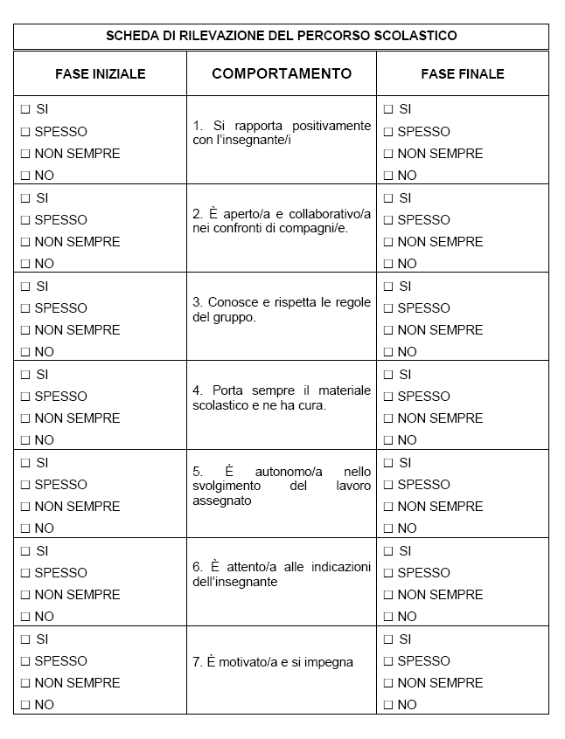

L’alunno……………………………… è in grado di:

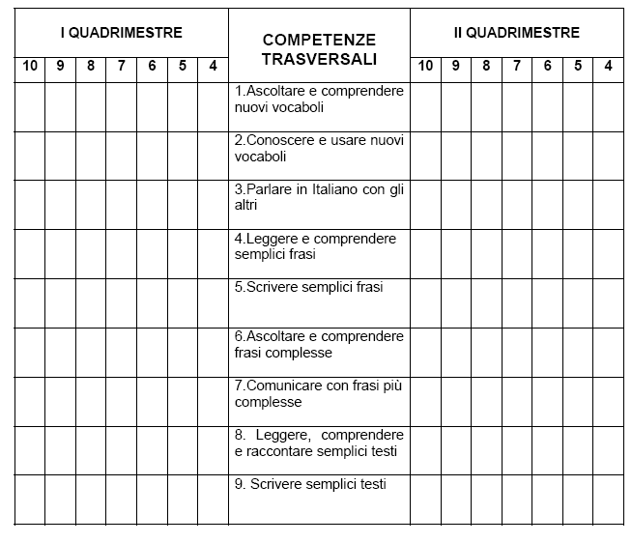

Per il Consiglio di classe
(il docente coordinatore)
……………………………………………

n. 2 - SCHEDA PIANI DI STUDIO PERSONALIZZATI

- SCHEDA DATI
Cognome e nome
Classe
Luogo e data di nascita
Mese e anno di arrivo in Italia
Carriera scolastica:
- all’estero numero di anni ………..
- in Italia scuole frequentate : …………
- Lingue d’origine: ……………
Lingue studiate oltre a quella d’origine: ……………………………..
Eventuale corso di alfabetizzazione frequentato in Italia Sì No
Ha chiesto l’esonero dalla religione cattolica Sì No
In Italia vive con i genitori con altri (specificare)
Altre informazioni: ………………………………………………………………………
2) PROBLEMI RILEVATI NEL CORSO DELL’ANNO ……………………………………………………………………………………………
3) CONOSCENZA DELLA LINGUA ITALIANA
Comprensione orale:  Linguaggio quotidiano  Istruzioni di lavoro  Spiegazioni termini specifici | Inadeguate | Parzialmente adeguate | Adeguate
Capacità comunicativa,espressione orale:
linguaggio quotidiano
utilizzo termini specifici
Comprensione del testo scritto:
manuale
testo semplice in prosa
testo letterario
Scrittura:
uso del lessico
Competenze grammaticali sintattiche

Il Consiglio di Classe, tenuto conto delle difficoltà rilevate, in sintonia con il D.P.R. 31/08/1999 n. 394, art. 45, propone un intervento personalizzato nei contenuti e nei tempi, allo scopo di permettere all’allievo di raggiungere gli obiettivi prefissati nelle singole discipline nel corso
dell’anno
del biennio

4) DISCIPLINA:
OBIETTIVI: ………………………………………………………….
CONTENUTI:………………………………………………………….
I quadrimestre: …………………………………………………………………….
II quadrimestre: …………………………………………………………………..

TIPI DI VERIFICHE:………………………………………………..

Data …………………………………………………….. Firma dell’insegnante ……………………………………………………..
EVENTUALI MODIFICHE AGLI OBIETTIVI INIZIALI ………………………………………………………………..

5) INTERVENTI PROPOSTI - I QUADRIMESTRE

- Corso di alfabetizzazione interno al mattino al pomeriggio

- Corso di consolidamento Italiano L2 al mattino al pomeriggio

- Studio delle due lingue comunitarie (inglese e spagnolo)

- Scelta di obiettivi minimi e contenuti essenziali nelle varie discipline

- Compagno tutor

- Sportello studenti

- Sospensione della valutazione nel I quadrimestre nelle seguenti discipline

- Altro (specificare)

FIRME DEI DOCENTI CHE COMPONGONO IL CONSIGLIO DI CLASSE [indicare le discipline]

6) INTERVENTI PROPOSTI - II QUADRIMESTRE

- Corso di alfabetizzazione interno al mattino al pomeriggio

- Corso di consolidamento Italiano L2 al mattino al pomeriggio

- Studio delle due lingue comunitarie (inglese e spagnolo)

- Scelta di obiettivi minimi e contenuti essenziali nelle varie discipline

- Compagno tutor

- Sportello studenti

- Sospensione della valutazione nel I quadrimestre nelle seguenti discipline

- Altro (specificare)

FIRME DEI DOCENTI CHE COMPONGONO IL CONSIGLIO DI CLASSE [indicare le discipline]

